

**デマンド型乗合タクシー運行事業**

**運行状況報告書**

**令和元年度**

※本報告書は、令和元年度における登録者、運行、利用、収支等の状況をまとめたものです。





白馬村健康福祉課

399-9393　長野県北安曇郡白馬村大字北城7025番地

TEL：0261-85-0713

FAX：0261-72-7001

hukushi@vill.hakuba.lg.jp

**はじめに**

白馬村では、高齢者の移動手段の需要が高まったことから、平成20年11月11日からデマンド型乗合タクシー運行事業を開始しました。利用登録者数は、開始月は481名でしたが、平成21年10月には600名を超え、その後順調に増加し、令和元年度末では761名となりました。利用者はもとより、今は自分で運転が出来るため利用しないが、いずれは利用することになるため事前に登録しておきたいという方もおり、登録者数は増加しています。

1日当たりの平均乗車人数は当初20名程度でしたが、利用者の増加に伴い30名を超えることも多くなり、特に冬期間において利用が増え、令和2年2月期は39.3名の最高記録となりました。年間の利用者数では、平成24年度に初めて8,000名を超えましたが、その後伸び悩み、平成29年度は6,898名となりました。

令和元年度は、平成29年度に実施した登録者を対象としたアンケートの結果から、遅い便の利用や土日祝日の運行の要望が多いことから、試験的に5月7日から10月31日までの間、17時便と土日祝日運行を実施しました。しかし、予想していたよりも利用者が少なく、11月からは通常の平日のみの運行に戻りました。年間の利用者数は8,676名で、実証運行を除いた通常の平日運行のみの利用者数は8,430名と過去最大となりました。しかし、令和2年3月の利用者数は新型コロナウイルス感染症の影響で、3月としては平成20年以来の1日当たりの乗車人数が30名を切りました。

利用対象者は、当初65歳以上としていたものを、平成23年度から50歳以上とし、より多くの方に利用できるよう年齢の基準を下げました。また、平成28年度に住民からの要望により、障害基礎年金等の受給者を対象としました。令和元年度からは、いままで有料としていた付添人の利用料を無料とし、児童に対しても無料の対象を３歳未満から６歳未満としました。

平成28年度には、高齢者の交通事故が多発していることから、高齢者の運転免許証の自主返納を推進するため、自主返納された方に対して、回数券を３冊（33回分）を交付することとしました。また、令和元年度からは、運転免許証を自主返納された方や免許更新をしなかった方に対して申請により交付される「運転経歴証明書」を提示することで、回数券を半額で購入できるようにしました。

今後も、福祉サービスとしてのデマンド型乗合タクシー運行事業を、住民にとってよりよい制度となるよう検討してまいります。

　それでは、令和元年度のデマンド型乗合タクシー運行事業運行状況について報告いたします。

**１．運行概要**

（１）運行目的

主に高齢者や自動車運転免許を持たない移動制約者の買い物、通院などの交通確保と社会参加を促進するためにデマンド型乗合タクシーの運行事業を実施し、多くの村民にとって快適で安らぎのある生活環境の整備に資することを目的とする。

（２）運行期間

平成31年4月1日から令和2年3月31日まで

（３）運行方式

事業主体／白馬村

運行主体／アルプス第一交通株式会社、アルピコタクシー株式会社、白馬観光タクシー株式会社（村内タクシー事業者）

運行方法／フルデマンド型の乗合タクシーで戸口から戸口までの運行を行う。ただし、予約がない場合は運行しない。なお、常備車両の旅客定員を超える予約がある場合や運行時間（40分）を超える恐れがある場合は予備車両により対応する。

基軸路線／北方面行き（国道１４８号）佐野　⇒　飯田　⇒　白馬町　⇒　新田

南方面行き（国道１４８号）新田　⇒　白馬町　⇒　飯田　⇒　佐野

（４）サービス内容

利用対象者／乗合タクシーを利用することができる者は、白馬村に住所を有する者で、次の項目のいずれかに該当し、自分で（付添人の力を借りて）乗降できる者とする。なお、利用にあたっては、事前の登録を必要とする。

イ　５０歳以上の者

ロ　妊娠中の者

ハ　母子及び父子並びに寡婦福祉法に規定する母子家庭等

ニ　生活保護法の規定に基づく被保護者世帯

ホ　身体障害者手帳、療育手帳又は精神障害者保健福祉手帳を所持する者

ヘ　障害基礎年金等の受給者

ト　介護保険法に規定する要介護認定者及び要支援認定者

チ　前イからトの利用者に付き添う者

運行日／・通常運行：月曜日から金曜日まで（祝日及び１２月２９日から１月３日までを除く）

　　　　　　・実証運行：毎日（5月7日から10月31日まで）

運行時間／

|  |  |
| --- | --- |
| 午　前  （北方面行き・南方面行き） | 午　後  （北方面行き・南方面行き） |
| ８：１５  ９：１５  １０：３０  １１：３０ | １２：４０  １３：４０  １５：００  １６：００  １７：００※ |

　　　　　　　　　※17：00便は実証運行期間のみ実施

運賃／

イ　普通運賃／村内全域　１乗車３００円

（６歳未満児（４月１日に６歳に達していない者）は無料）

ロ　割引制度／回数券割引　１１枚綴り３，０００円

　　　　　　　　　　　　　　　　　※回数券は「運転経歴証明書」提示により半額で購入可能

（５）予約方法

予約方法／予約センターへの電話による予約（聴覚に障害のある者はファクシミリで予約）

利用希望日の２日前（運休日を除く）から利用希望便の出発時刻の３０分前までに予約（ただし、始発便の予約は前日まで）

予約センター／白馬村社会福祉協議会事務局内

開設時間：平日の午前８時３０分から午後５時００分まで

住所：白馬村大字北城７０２５番地

ＴＥＬ：（０２６１）７１－１１１１

ＦＡＸ：（０２６１）７１－１１１３

**２．登録者の状況**

（１）登録者数761名（R2.3.31現在）

①年代別登録者数

　　　　　　　　　　　　　　　　　　　　　　　　　　　　　　（単位：人）

|  |  |  |  |
| --- | --- | --- | --- |
|  | 男 | 女 | 計 |
| 0歳代 | 1 | 1 | 2 |
| 10歳代 | 2 |  | 2 |
| 20歳代 | 3 | 3 | 6 |
| 30歳代 |  | 6 | 6 |
| 40歳代 | 2 | 5 | 7 |
| 50歳代 | 5 | 11 | 16 |
| 60歳代 | 30 | 32 | 62 |
| 70歳代 | 64 | 138 | 202 |
| 80歳代 | 81 | 229 | 310 |
| 90歳代 | 41 | 102 | 143 |
| 100歳代 |  | 5 | 5 |
| 合計 | 229 | 532 | 761 |

②人口数に対する登録者数の割合

（単位：人、％）

|  |  |  |  |
| --- | --- | --- | --- |
|  | 人口数 | 登録者数 | 割合 |
| 0歳代 | 601 | 2 | 0.3 |
| 10歳代 | 757 | 2 | 0.3 |
| 20歳代 | 741 | 6 | 0.8 |
| 30歳代 | 927 | 6 | 0.6 |
| 40歳代 | 1,296 | 7 | 0.5 |
| 50歳代 | 1,162 | 16 | 1.4 |
| 60歳代 | 1,259 | 62 | 4.9 |
| 70歳代 | 1,198 | 202 | 16.9 |
| 80歳代 | 621 | 310 | 49.9 |
| 90歳代 | 225 | 143 | 63.6 |
| 100歳代 | 8 | 5 | 62.5 |
| 合計 | 8,795 | 761 | 8.7 |

　　　　　③登録者に対する利用者の割合

（単位：人、％）

|  |  |  |  |
| --- | --- | --- | --- |
|  | 登録者 | 利用者 | 割合 |
| 0歳代 | 2 | 2 | 100.0 |
| 10歳代 | 2 | 2 | 100.0 |
| 20歳代 | 6 |  | 0.0 |
| 30歳代 | 6 | 2 | 33.3 |
| 40歳代 | 7 | 2 | 28.6 |
| 50歳代 | 16 | 7 | 43.8 |
| 60歳代 | 62 | 16 | 25.8 |
| 70歳代 | 202 | 62 | 30.7 |
| 80歳代 | 310 | 113 | 36.5 |
| 90歳代 | 143 | 37 | 25.9 |
| 100歳代 | 5 |  | 0.0 |
| 合計 | 761 | 243 | 31.9 |

　　　　　　　※利用者は令和元年度にデマンドタクシーを１回以上利用した者をいいます

**３．運行の状況**

通常運行（平日運行）の前年度との比較及び実証運行（17便及び土日祝日運行）の検証のため、通常運行と実証運行を分けて報告いたします。

**■通常運行（平日運行）**

　　　（１）対象期間及び運行日数

　　　　　　対象期間／平成３１年４月１日から令和２年３月３１日

　　　　　　運行日数／２４５日

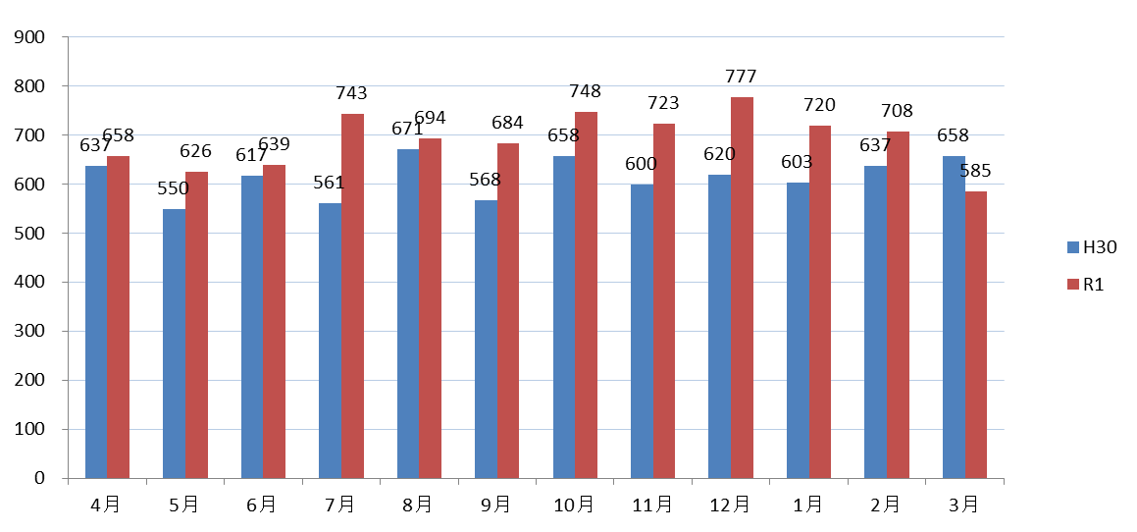　　　（２）乗客数／８，３０５名（対前年比＋９２５名）

　　　（３）走行距離／５６，９６９km（対前年比△１，８７５km）

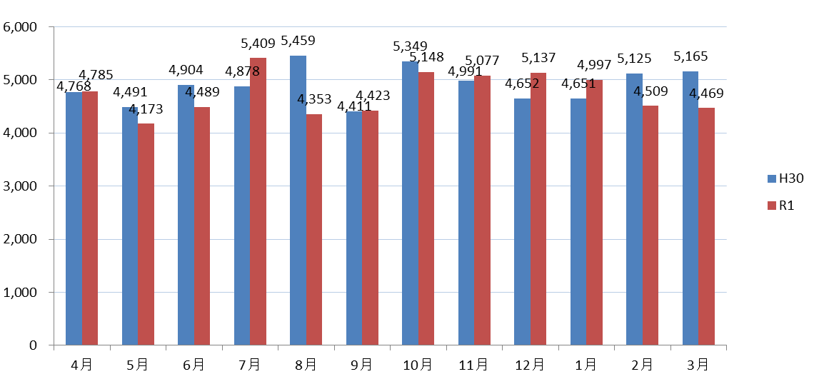　　　　　　　走行距離については、平日の17時便を除いての計算ができないため、平日の17便を含んだ距離としています。

**■実証運行（17時便及び土日祝日運行）**

　　　（１）対象期間及び運行日数

　　　　　　対象期間／令和元年5月7日から令和元年１０月３１日

　　　　　　運行日数／平日17時便１２２日、土日祝日５６日

　　　（２）乗客数／平日１７時便６２名、土日祝日３０９名（うち17時便2名）

（単位：人）

|  |  |  |  |  |  |  |  |
| --- | --- | --- | --- | --- | --- | --- | --- |
|  | 5月 | 6月 | 7月 | 8月 | 9月 | 10月 | 合計 |
| 平日17時便 | 6 | 9 | 10 | 19 | 7 | 11 | 62 |
| 土日祝日 | 11 | 29 | 68 | 62 | 74 | 65 | 309 |
| （うち17時便） | 0 | 1 | 0 | 1 | 0 | 0 | 2 |

　（３）走行距離／２，６８９km

　　　　　　　走行距離については、平日の17時便のみの計算ができないため、土日祝日のみの距離としています。

（単位：km）

|  |  |  |  |  |  |  |  |
| --- | --- | --- | --- | --- | --- | --- | --- |
|  | ５月 | ６月 | ７月 | ８月 | ９月 | 10月 | 合計 |
| 土日祝日の  走行距離 | 85 | 273 | 600 | 547 | 537 | 647 | 2,689 |

**４．利用の状況**

通常運行（平日運行）の前年度との比較及び実証運行（17便及び土日祝日運行）の検証のため、通常運行と実証運行を分けて報告いたします。

**■通常運行（平日運行）**

　　　（１）曜日別の乗客数

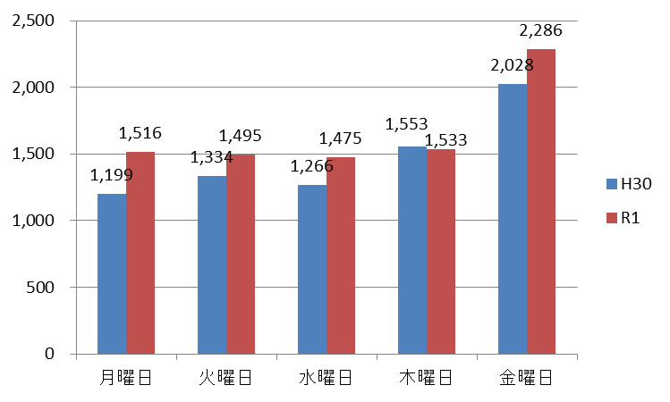

　　　（２）便別の乗客数

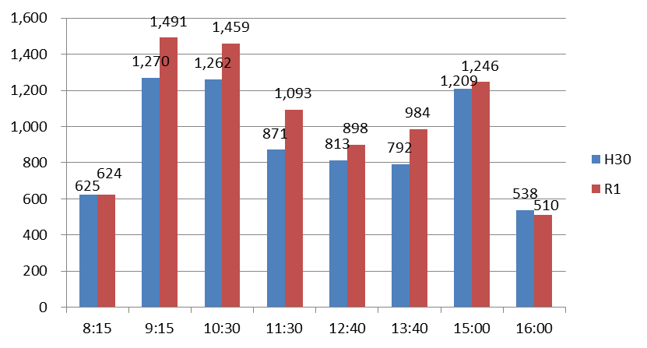

**■実証運行（17時便及び土日祝日運行）**

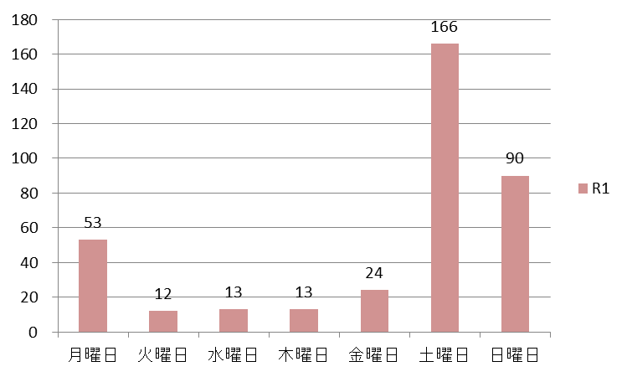　　　（１）曜日別の乗客数

　　　　　　　　　※実証運行期間中に、月曜日５日、火曜日１日の祝日あり

　　　　　　　　　　月・火は祝日を含む数、水・木・金は17時便のみの数となっている

　　　　　　　　　　祝日の乗客数は、月曜日48名、火曜日5名（いずれも17時便の利用なし）

　　　（２）便別の乗客数

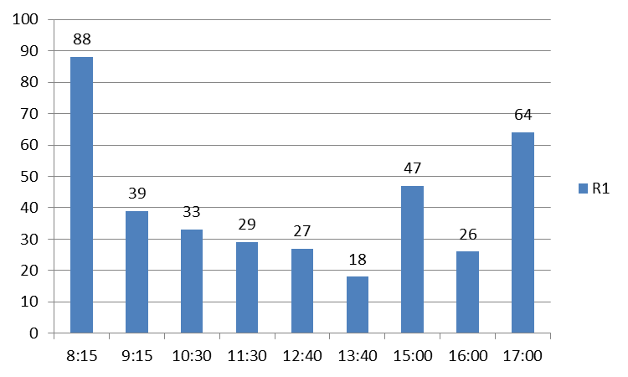

　　　　　　　　　　※8:15便から16:00便までは土日祝日のみの数となっている

17時便のうち、土日祝日の乗客数は２名

**５．目的地別の利用者数**

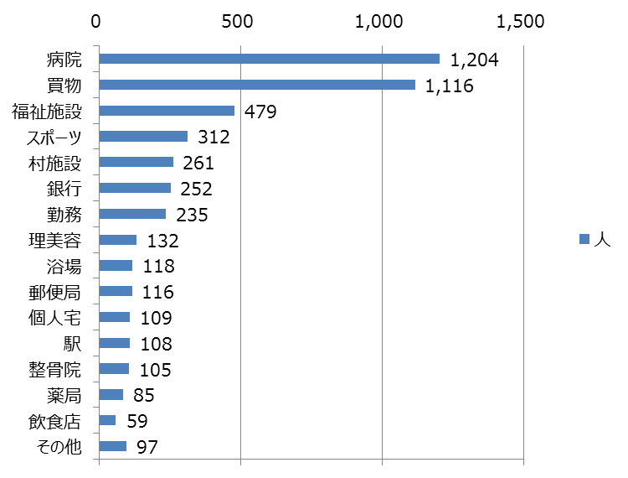

　　　　　　　　　　※全体の25％が病院、23％が買物となっている

　　　　　・行先上位７か所

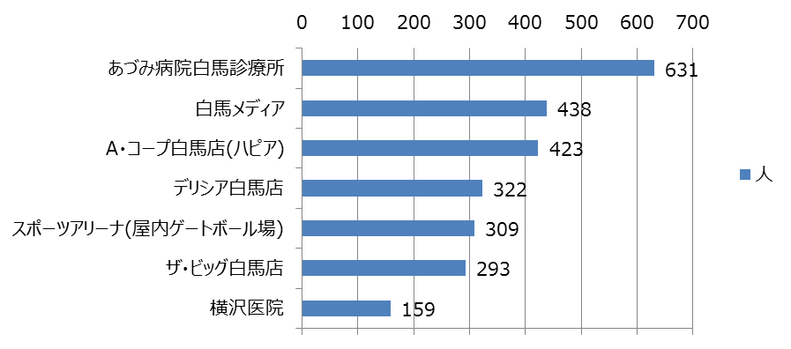

**６．収支の状況**

【収入】　　　　　　　　　　　　　　　　　　　　　　　　　　　　　　　　　　　　　　　　　　　　　　　　　　　　（単位：円）

|  |  |  |  |
| --- | --- | --- | --- |
|  | 平成２９年度 | 平成３０年度 | 令和元年度 |
| １．使用料 | 1,872,300 | 2,012,700 | 2,218,500 |

【支出】　　　　　　　　　　　　　　　　　　　　　　　　　　　　　　　　　　　　　　　　　　　　　　　　　　　　（単位：円）

|  |  |  |  |
| --- | --- | --- | --- |
|  | 平成２９年度 | 平成３０年度 | 令和元年度 |
| １．運行委託料 | 9,440,660 | 9,450,466 | 12,631,394 |
| ２．燃料費 | 1,688,887 | 1,740,888 | 1,588,007 |
| ３．予約センター委託料 | 593,000 | 593,000 | 686,750 |
| ４．受注・配車システム委託料 | 87,804 | 217,404 | 89,430 |
| ５．その他 | 232,160 | 349,293 | 285,514 |
| 計 | 12,042,511 | 12,351,051 | 15,281,095 |

※平成30年度受注・配車システム委託料は、令和元年度の実証運行対応システム改修129,600円含む

※令和元年度の運行委託料のうち、実証運行に係る運行委託料は2,817,000円

【収支】　　　　　　　　　　　　　　　　　　　　　　　　　　　　　　　　　　　　　　　　　　　　　　　　　　　　（単位：円）

|  |  |  |  |
| --- | --- | --- | --- |
|  | 平成２９年度 | 平成３０年度 | 令和元年度 |
| 収入 | 1,872,300 | 2,012,700 | 2,218,500 |
| 支出 | 12,042,511 | 12,351,051 | 15,281,095 |
| 差引 | △10,170,211 | △10,338,351 | △13,062,595 |

**７．運転免許証自主返納支援事業**

平成２８年度に開始した本事業は、高齢者等の交通事故を防止するための対策として、運転免許証を自主返納した方を対象に、１１枚綴りの回数券３冊を１回に限り交付する事業です。

　　　　　　　　　　　　　　　　　　　　　　　　　　　　　　　　　　　　　　　　　　　　　　　　　　　　　　　　　　　　（単位：人）

|  |  |  |  |  |  |
| --- | --- | --- | --- | --- | --- |
| 年度 | 平成２８年度 | 平成２９年度 | 平成３０年度 | 令和元年度 | 計 |
| 申請者数 | 18 | 24 | 23 | 36 | 101 |